**滴滴快的2016校园招聘网上测试题**

**第1题：  
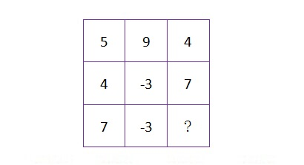**

**从所给的四个选项中，选择最合适的一个填入“？”处，使图中的数字呈现一定的规律性：**

|  |
| --- |
| http://talent.zhiding.com.cn/zhiding/images/2.jpg 5 |
| http://talent.zhiding.com.cn/zhiding/images/2.jpg 10 |
| http://talent.zhiding.com.cn/zhiding/images/2.jpg -2 |
| http://talent.zhiding.com.cn/zhiding/images/2.jpg -8 |

窗体顶端

窗体底端

**第2题：  
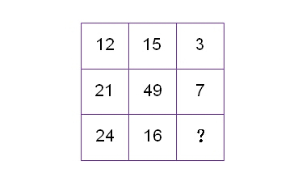**

**从所给的四个选项中，选择最合适的一个填入“？”处，使图中的数字呈现一定的规律性：**

|  |
| --- |
| http://talent.zhiding.com.cn/zhiding/images/2.jpg 8 |
| http://talent.zhiding.com.cn/zhiding/images/2.jpg 12 |
| http://talent.zhiding.com.cn/zhiding/images/2.jpg 9 |
| http://talent.zhiding.com.cn/zhiding/images/2.jpg 4 |

窗体顶端

窗体底端

**第3题：  
某件商品，甲店的进货价是乙店的90%。该商品在甲店的利润率为20%，在乙店的利润率为10%。若乙店进货价为200元，则该商品在甲店的售价比乙店低多少元？**

|  |
| --- |
| http://talent.zhiding.com.cn/zhiding/images/2.jpg 2 |
| http://talent.zhiding.com.cn/zhiding/images/2.jpg 3 |
| http://talent.zhiding.com.cn/zhiding/images/2.jpg 4 |
| http://talent.zhiding.com.cn/zhiding/images/2.jpg 5 |

窗体顶端

窗体底端

**第4题：  
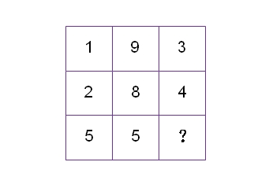**

**从所给的四个选项中，选择最合适的一个填入“？”处，使图中的数字呈现一定的规律性：**

|  |
| --- |
| http://talent.zhiding.com.cn/zhiding/images/2.jpg 5 |
| http://talent.zhiding.com.cn/zhiding/images/2.jpg 7 |
| http://talent.zhiding.com.cn/zhiding/images/2.jpg 9 |
| http://talent.zhiding.com.cn/zhiding/images/2.jpg 3 |

窗体顶端

窗体底端

**第5题：  
小张读一本书，如果每天分别读2页、3页、4页和5页时，最后一天都只能读1页；当每天读7页时，则最后一天刚好读7页。已知此书不足400页，那么此书共有多少页？**

|  |
| --- |
| http://talent.zhiding.com.cn/zhiding/images/2.jpg 121 |
| http://talent.zhiding.com.cn/zhiding/images/2.jpg 181 |
| http://talent.zhiding.com.cn/zhiding/images/2.jpg 241 |
| http://talent.zhiding.com.cn/zhiding/images/2.jpg 301 |

窗体顶端

窗体底端

**第6题：  
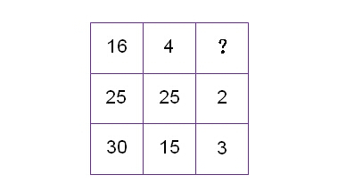**

**从所给的四个选项中，选择最合适的一个填入“？”处，使图中的数字呈现一定的规律性：**

|  |
| --- |
| http://talent.zhiding.com.cn/zhiding/images/2.jpg 5 |
| http://talent.zhiding.com.cn/zhiding/images/2.jpg 2 |
| http://talent.zhiding.com.cn/zhiding/images/2.jpg 3 |
| http://talent.zhiding.com.cn/zhiding/images/2.jpg 6 |

窗体顶端

窗体底端

**第7题：  
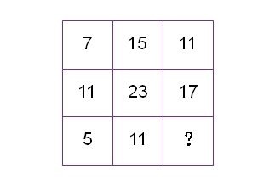**

**从所给的四个选项中，选择最合适的一个填入“？”处，使图中的数字呈现一定的规律性：**

|  |
| --- |
| http://talent.zhiding.com.cn/zhiding/images/2.jpg 6 |
| http://talent.zhiding.com.cn/zhiding/images/2.jpg 8 |
| http://talent.zhiding.com.cn/zhiding/images/2.jpg 12 |
| http://talent.zhiding.com.cn/zhiding/images/2.jpg 16 |

窗体顶端

窗体底端

**第8题：  
已知每个城市的用水需求相同，每月水库的进水速率恒定不变。现有一座水库供水，如果供应10个城市的话，一个月水库就会枯竭；如果供应8个城市的话，一个半月水库就会枯竭。当前城市化进程不断加快，新的城市不断产生，为了能够持续满足12个城市的供水，还至少需要建设几个这样的水库？**

|  |
| --- |
| http://talent.zhiding.com.cn/zhiding/images/2.jpg 2 |
| http://talent.zhiding.com.cn/zhiding/images/2.jpg 3 |
| http://talent.zhiding.com.cn/zhiding/images/2.jpg 4 |
| http://talent.zhiding.com.cn/zhiding/images/2.jpg 5 |

窗体顶端

窗体底端

**第9题：  
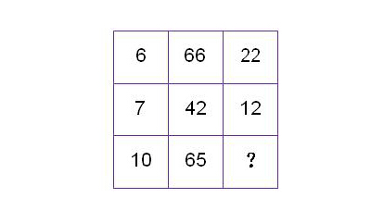**

**从所给的四个选项中，选择最合适的一个填入“？”处，使图中的数字呈现一定的规律性：**

|  |
| --- |
| http://talent.zhiding.com.cn/zhiding/images/2.jpg 55 |
| http://talent.zhiding.com.cn/zhiding/images/2.jpg 48 |
| http://talent.zhiding.com.cn/zhiding/images/2.jpg 34 |
| http://talent.zhiding.com.cn/zhiding/images/2.jpg 13 |

窗体顶端

窗体底端

**第10题：  
轮滑障碍赛中，共8个障碍物，选手需绕过障碍物滑行抵达终点。若比赛规定每次可以绕过一个或两个障碍物，选手从障碍物的右侧出发，共有多少种不同滑法？**

|  |
| --- |
| http://talent.zhiding.com.cn/zhiding/images/2.jpg 25 |
| http://talent.zhiding.com.cn/zhiding/images/2.jpg 34 |
| http://talent.zhiding.com.cn/zhiding/images/2.jpg 89 |
| http://talent.zhiding.com.cn/zhiding/images/2.jpg 144 |

窗体顶端

窗体底端

**第11题：  
为了增加耕种面积，某地今年出台了“平坟还田”的政策，将原有殡葬用地调整为农业用地。以下哪项为真，最能质疑“平坟还田”政策的作用？**

|  |
| --- |
| http://talent.zhiding.com.cn/zhiding/images/2.jpg 平坟支出5000万，远远超过“平坟还田”产生的收益 |
| http://talent.zhiding.com.cn/zhiding/images/2.jpg 此地粮食连年增产，不存在粮食短缺的问题 |
| http://talent.zhiding.com.cn/zhiding/images/2.jpg 通过平坟，当地的耕种面积仅仅增长了0.2% |
| http://talent.zhiding.com.cn/zhiding/images/2.jpg 当地的殡葬用地多在沟壑、山腰之处，不适于耕种 |

窗体顶端

窗体底端

**第12题：  
甲、乙和丙，一位是福建人，一位是河北人，一位是湖南人。现在只知道：丙比湖南人的年龄大，甲和河北人不同岁，河北人比乙年龄小。由此可以推出：**

|  |
| --- |
| http://talent.zhiding.com.cn/zhiding/images/2.jpg 甲不是湖南人 |
| http://talent.zhiding.com.cn/zhiding/images/2.jpg 河北人比甲年龄小 |
| http://talent.zhiding.com.cn/zhiding/images/2.jpg 河北人比福建人年龄大 |
| http://talent.zhiding.com.cn/zhiding/images/2.jpg 湖南人年龄最小 |

窗体顶端

窗体底端

**第13题：  
马铃薯：土豆**

**在逻辑关系上最贴切的是：**

|  |
| --- |
| http://talent.zhiding.com.cn/zhiding/images/2.jpg 住宅：府邸 |
| http://talent.zhiding.com.cn/zhiding/images/2.jpg 笔记本：电脑 |
| http://talent.zhiding.com.cn/zhiding/images/2.jpg 麦克风：话筒 |
| http://talent.zhiding.com.cn/zhiding/images/2.jpg 干红：红酒 |

窗体顶端

窗体底端

**第14题：  
伤感对于（ ）相当于（ ）对于两岸猿声啼不住，轻舟已过万重山。**

**在逻辑关系上最贴切的是：**

|  |
| --- |
| http://talent.zhiding.com.cn/zhiding/images/2.jpg 夕阳无限好，只是近黄昏。喜悦 |
| http://talent.zhiding.com.cn/zhiding/images/2.jpg 山气日夕佳，飞鸟相与还。畅快 |
| http://talent.zhiding.com.cn/zhiding/images/2.jpg 月落乌啼霜满天，江枫渔火对愁眠。孤独 |
| http://talent.zhiding.com.cn/zhiding/images/2.jpg 春潮带雨晚来急，野渡无人舟自横。思念 |

窗体顶端

窗体底端

**第15题：  
冰雕：冰块**

**在逻辑关系上最贴切的是：**

|  |
| --- |
| http://talent.zhiding.com.cn/zhiding/images/2.jpg 森林：树木 |
| http://talent.zhiding.com.cn/zhiding/images/2.jpg 发辫：头发 |
| http://talent.zhiding.com.cn/zhiding/images/2.jpg 湖泊：水滴 |
| http://talent.zhiding.com.cn/zhiding/images/2.jpg 人群：人 |

窗体顶端

窗体底端

**第16题：  
为了验证奖金对工作效率是否有促进作用，某公司进行了一项调查，结果表明：获得奖金的员工比那些没有获得奖金的员工的工作效率平均要高出27%。调查的内容包括上班的迟到率、完成工作任务所需要的平均时间、日平均工作产出量等指标。这充分说明，奖金对员工提高工作效率的作用是很明显的。下列哪项如果为真，最能削弱以上的论证？**

|  |
| --- |
| http://talent.zhiding.com.cn/zhiding/images/2.jpg 获得奖金通常是因为那些员工有好的工作方法和高的工作效率 |
| http://talent.zhiding.com.cn/zhiding/images/2.jpg 获得奖金的员工可以更容易改善工作方法来提高工作效率 |
| http://talent.zhiding.com.cn/zhiding/images/2.jpg 工作效率低的员工通常工作时间长而缺少正常的休息 |
| http://talent.zhiding.com.cn/zhiding/images/2.jpg 对工作效率的高低跟奖金多少之间关系的研究应当采取定量方法进行 |

窗体顶端

窗体底端

**第17题：  
生气：愤怒**

**在逻辑关系上最贴切的是：**

|  |
| --- |
| http://talent.zhiding.com.cn/zhiding/images/2.jpg 嘲笑：调侃 |
| http://talent.zhiding.com.cn/zhiding/images/2.jpg 羞愧：悔恨 |
| http://talent.zhiding.com.cn/zhiding/images/2.jpg 绝望：失望 |
| http://talent.zhiding.com.cn/zhiding/images/2.jpg 高兴：狂喜 |

窗体顶端

窗体底端

**第18题：  
花卉：牡丹**

**在逻辑关系上最贴切的是：**

|  |
| --- |
| http://talent.zhiding.com.cn/zhiding/images/2.jpg 家禽：狗 |
| http://talent.zhiding.com.cn/zhiding/images/2.jpg 首饰：项链 |
| http://talent.zhiding.com.cn/zhiding/images/2.jpg 树木：月季 |
| http://talent.zhiding.com.cn/zhiding/images/2.jpg 海洋：黑海 |

窗体顶端

窗体底端

**第19题：  
墙壁：窗口**

**在逻辑关系上最贴切的是：**

|  |
| --- |
| http://talent.zhiding.com.cn/zhiding/images/2.jpg 衣服：扣眼 |
| http://talent.zhiding.com.cn/zhiding/images/2.jpg 马路：井盖 |
| http://talent.zhiding.com.cn/zhiding/images/2.jpg 镜框：眼镜 |
| http://talent.zhiding.com.cn/zhiding/images/2.jpg 电视：屏幕 |

窗体顶端

窗体底端

**第20题：  
近两年来，智通手机的销量飞速增长。而在同一时期，智通手机在电视广告方面的花销也有明显的增长。所以有人认为，智通手机销量的增长，是由于其电视广告的宣传作用。以下（ ）如果为真，最能削弱上述结论。**

|  |
| --- |
| http://talent.zhiding.com.cn/zhiding/images/2.jpg 智通手机的购买者中，很少有人注意到该品牌的电视广告 |
| http://talent.zhiding.com.cn/zhiding/images/2.jpg 博森手机是智通的主要竞争对手，它的电视广告投入更多 |
| http://talent.zhiding.com.cn/zhiding/images/2.jpg 注意到智通手机电视广告的人中，很少有人购买该产品 |
| http://talent.zhiding.com.cn/zhiding/images/2.jpg 最近两年来，人们对手机的需求总量有明显增长 |

窗体顶端

窗体底端

**第21题：  
大多数人都认为，使用一次性筷子会导致森林消失。为使上述论证有说服力，以下哪项是必须假设的？   
I. 一次性筷子的主要原材料是树木  
II . 用作原材料的树木生长速度远低于消耗速度  
III. 每年消耗的一次性筷子数量巨大**

|  |
| --- |
| http://talent.zhiding.com.cn/zhiding/images/2.jpg 仅II |
| http://talent.zhiding.com.cn/zhiding/images/2.jpg I、II和III |
| http://talent.zhiding.com.cn/zhiding/images/2.jpg 仅I和II |
| http://talent.zhiding.com.cn/zhiding/images/2.jpg 仅I和III |

窗体顶端

窗体底端

**第22题：  
小王是某家公司的客户体验中心技术人员，下午参加了张军负责的一项产品的内部定型讨论会。在会上，小王从客户使用习惯角度，对该产品提出一些修改意见。张军开始时说：“小王，你的这个意见很好，我想大家大都会同意。”但是，他接着又说：“你的这个意见很好，我想没有谁不会不同意的。” 下面结论正确的是：**

|  |
| --- |
| http://talent.zhiding.com.cn/zhiding/images/2.jpg 张军同意小王的意见 |
| http://talent.zhiding.com.cn/zhiding/images/2.jpg 张军反对小王的意见 |
| http://talent.zhiding.com.cn/zhiding/images/2.jpg 大家都不反对小王的意见 |
| http://talent.zhiding.com.cn/zhiding/images/2.jpg 张军说话前后矛盾，无法判断大家的意思 |

窗体顶端

窗体底端

**第23题：  
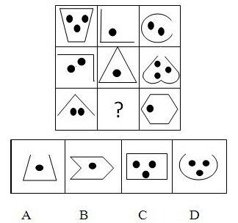**

**从所给的四个选项中，选择最合适的一个填入“？”处，使之呈现一定的规律性：**

|  |
| --- |
| http://talent.zhiding.com.cn/zhiding/images/2.jpg A |
| http://talent.zhiding.com.cn/zhiding/images/2.jpg B |
| http://talent.zhiding.com.cn/zhiding/images/2.jpg C |
| http://talent.zhiding.com.cn/zhiding/images/2.jpg D |

窗体顶端

窗体底端

**第24题：  
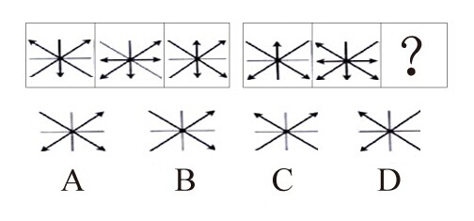**

**从所给的四个选项中，选择最合适的一个填入“？”处，使之呈现一定的规律性：**

|  |
| --- |
| http://talent.zhiding.com.cn/zhiding/images/2.jpg A |
| http://talent.zhiding.com.cn/zhiding/images/2.jpg B |
| http://talent.zhiding.com.cn/zhiding/images/2.jpg C |
| http://talent.zhiding.com.cn/zhiding/images/2.jpg D |

窗体顶端

窗体底端

**第25题：  
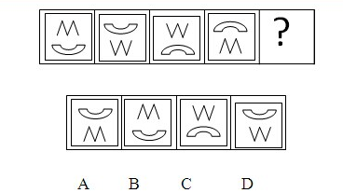**

**从所给的四个选项中，选择最合适的一个填入“？”处，使之呈现一定的规律性：**

|  |
| --- |
| http://talent.zhiding.com.cn/zhiding/images/2.jpg A |
| http://talent.zhiding.com.cn/zhiding/images/2.jpg B |
| http://talent.zhiding.com.cn/zhiding/images/2.jpg C |
| http://talent.zhiding.com.cn/zhiding/images/2.jpg D |

窗体顶端

窗体底端

**第26题：  
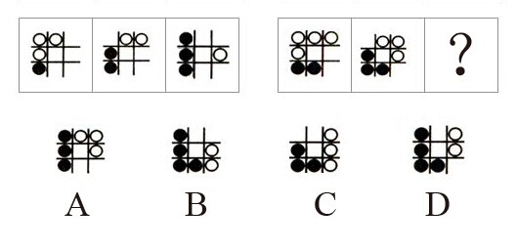**

**从所给的四个选项中，选择最合适的一个填入“？”处，使之呈现一定的规律性：**

|  |
| --- |
| http://talent.zhiding.com.cn/zhiding/images/2.jpg A |
| http://talent.zhiding.com.cn/zhiding/images/2.jpg B |
| http://talent.zhiding.com.cn/zhiding/images/2.jpg C |
| http://talent.zhiding.com.cn/zhiding/images/2.jpg D |

窗体顶端

窗体底端

**第27题：  
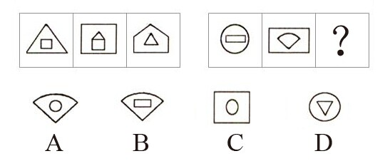**

**从所给的四个选项中，选择最合适的一个填入“？”处，使之呈现一定的规律性：**

|  |
| --- |
| http://talent.zhiding.com.cn/zhiding/images/2.jpg A |
| http://talent.zhiding.com.cn/zhiding/images/2.jpg B |
| http://talent.zhiding.com.cn/zhiding/images/2.jpg C |
| http://talent.zhiding.com.cn/zhiding/images/2.jpg D |

窗体顶端

窗体底端

**第28题：  
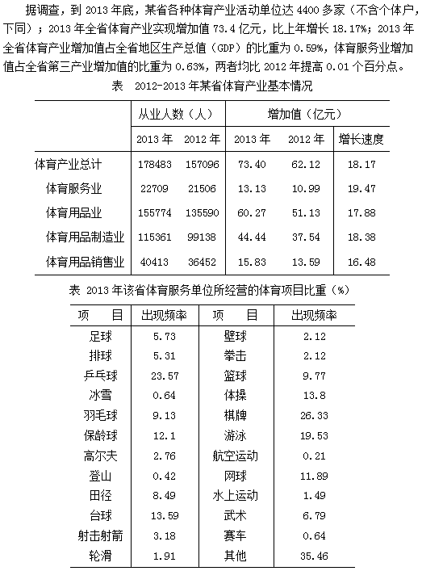**

**2013年该省全省地区生产总值（GDP）为（ ）亿元。**

|  |
| --- |
| http://talent.zhiding.com.cn/zhiding/images/2.jpg 433.06 |
| http://talent.zhiding.com.cn/zhiding/images/2.jpg 12440.68 |
| http://talent.zhiding.com.cn/zhiding/images/2.jpg 12556.56 |
| http://talent.zhiding.com.cn/zhiding/images/2.jpg 403.96 |

窗体顶端

窗体底端

**第29题：  
**

**2013年全省体育用品行业创造的增加值占全省体育产业增加值的比重比2012年（ ）。**

|  |
| --- |
| http://talent.zhiding.com.cn/zhiding/images/2.jpg 多0.2% |
| http://talent.zhiding.com.cn/zhiding/images/2.jpg 少0.2% |
| http://talent.zhiding.com.cn/zhiding/images/2.jpg 多0.17% |
| http://talent.zhiding.com.cn/zhiding/images/2.jpg 少0.17% |

窗体顶端

窗体底端

**第30题：  
**

**下列说法错误的是（ ）。**

|  |
| --- |
| http://talent.zhiding.com.cn/zhiding/images/2.jpg 2013年该省体育服务业增加值增长速度比体育用品业快1.59个百分点 |
| http://talent.zhiding.com.cn/zhiding/images/2.jpg 2012年该省体育服务业增加值占全省第三产业增加值的比重为0.62% |
| http://talent.zhiding.com.cn/zhiding/images/2.jpg 2013年该省体育用品制造业增加值比2012年多6.9亿元 |
| http://talent.zhiding.com.cn/zhiding/images/2.jpg 2013年该省体育服务单位所经营的体育项目壁球的出现频率比轮滑低 |

窗体顶端

窗体底端

**第31题：**

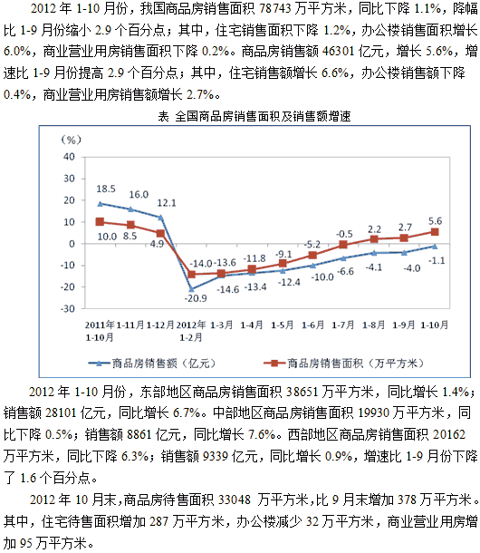

**2012年1-10月，我国开发的商品房面积为（ ）万平方米。**

|  |
| --- |
| http://talent.zhiding.com.cn/zhiding/images/2.jpg 71699 |
| http://talent.zhiding.com.cn/zhiding/images/2.jpg 111791 |
| http://talent.zhiding.com.cn/zhiding/images/2.jpg 115705 |
| http://talent.zhiding.com.cn/zhiding/images/2.jpg 78743 |

窗体顶端

窗体底端

**第32题：**



**2011年1-10月份，西部地区商品房销售额为（ ）亿元。**

|  |
| --- |
| http://talent.zhiding.com.cn/zhiding/images/2.jpg 9170 |
| http://talent.zhiding.com.cn/zhiding/images/2.jpg 9256 |
| http://talent.zhiding.com.cn/zhiding/images/2.jpg 9347 |
| http://talent.zhiding.com.cn/zhiding/images/2.jpg 9572 |

窗体顶端

窗体底端

**第33题：**



**以下说法正确的是（ ）。**

|  |
| --- |
| http://talent.zhiding.com.cn/zhiding/images/2.jpg 2012年1-10月份，我国商品房销售面积的变化趋势为先下降后上升 |
| http://talent.zhiding.com.cn/zhiding/images/2.jpg 2012年1-10月份，我国住宅销售额增幅比办公楼和商业营业用房快 |
| http://talent.zhiding.com.cn/zhiding/images/2.jpg 2012年1-10月份，我国开发的商品房还有40%多待销售 |
| http://talent.zhiding.com.cn/zhiding/images/2.jpg 2012年1-10月份，我国办公楼的销售情况相对较好 |

窗体顶端

窗体底端